Congresul Autorităților Locale din Moldova
str. Columna 106A, Chisinau, Republica Moldova (secretariat)
t. 22-35-09, fax 22-35-29, mob. 079588547, info@calm.md, www.calm.md

Buletin Informativ 15-29 martie 2017

CUPRINS

CALM, ÎNDIGNAT ȘI ÎGRIGORAT DE ACȚIUNILE JUSTIȚIARILOR ÎN CAZUL PRIMARULUI DE BASARABEASCA: INTIMIDĂRILE, O SABIE A LUI DAMOCLES DEASUPRA PRIMARILOR!.............2
DECLARAȚIE CALM: BACK IN NKVD! - PRIMARII AU DEVENIT CARNE DE TUN ÎN JOCURILE POLITICE! ARESTUL PRIMARULUI DE BASARABEASCA ESTE DOAR VÂRFUL AISBERGULUI, PENTRU CĂ ÎN REPUBLICA MOLDOVA JUSTIȚIA ESTE OARBĂ, REPRESIVĂ ȘI FOLOSITĂ DREPT UNEALTĂ ÎMPOTRIVA PRIMARILOR INCOMOZI!......................................................................4
STRATEGIILE CONSILIULUI EUROPEI ÎN DOMENIUL BUNEI GUVERNĂRI LOCALE, PE AGENDA CALM.....................................................................................................................................12
PREMIERĂ: PRIMARII LA CURTEA CONSTITUȚIONALĂ............................................................13
INFORMAȚIE PRIVIND EMISIUNEA ORA PRIMARULUI DIN 24 MARTIE 2017...........................14
COMISIA EUROPEANĂ MĂREŞTE GRANTUL PENTRU GAZODUCTUL IAŞI-CHIŞINĂU DE LA 10 LA 40 DE MILIOANE DE EURO.....................................................................................................15
„ORĂȘELUL COPIILOR” E ÎN SATUL ELIZAVETOVCA.................................................................16
ÎNFRĂȚIREA ÎNTRE LOCALITĂȚILE DIN ROMÂNIA ȘI REPUBLICA MOLDOVA, AVANTAJ ÎN ALOCAREA DE GRANTURI......................................................................................................17
ÎN PREMIERĂ! A FOST LANSAT ATLASUL PRIVIND POTENȚIALUL RESURSELOR ENERGETICE EOLIENE AL REPUBLICII MOLDOVA........................................................................................18
MEC VA SUSȚINE PROIECTUL DE DEZVOLTARE INDUSTRIALĂ A RAIONULUI FLOREȘTI...........20
CONDIȚII MODERNE PENTRU LOCUITORII DIN SÂRCOVA ȘI ȚAHNĂUȚI..................................21
LA CIORESCU DRUMURILE S-AU CONSTRUIT ȘI CU CONTRIBUȚIA LOCUITORILOR...................22
REVOLUȚIE ÎN R. MOLDOVA ÎN IMPLICAREA MIGRANŢILOR ÎN DEZVOLTAREA LOCALĂ.........25
ORAȘUL DIN ROMÂNIA CARE ÎȘI TRANSFORMĂ DEȘEURILE ÎN CURENT ELECTRIC - UN EXEMPLU PENTRU LOCALITĂȚILE DIN MOLDOVA...................................................................27
CEL MAI COLORAT SAT DIN LUME: LOCUL ÎN CARE OAMENII NICIODATĂ NU SUNT TRIŞTI....................................................................................................................................28

CALM, ÎNDIGNAT ȘI ÎGRIGORAT DE ACȚIUNILE JUSTIȚIARILOR ÎN CAZUL PRIMARULUI DE BASARABEASCA: INTIMIDĂRILE, O SABIE A LUI DAMOCLES DEASUPRA PRIMARILOR!
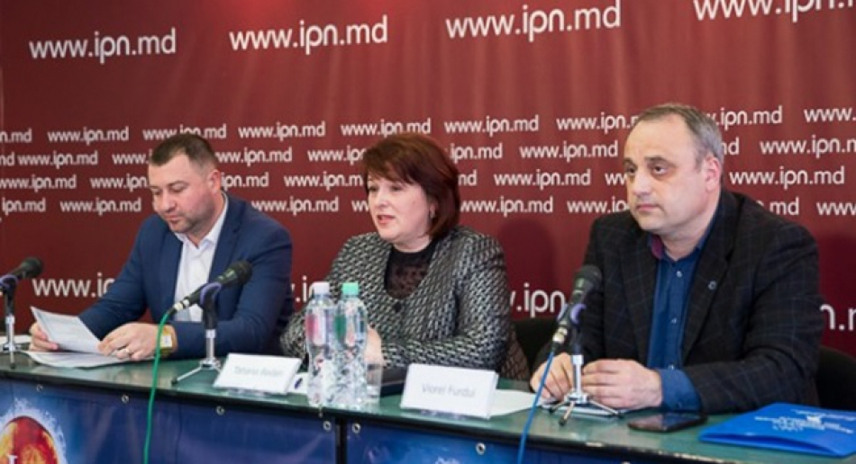
”ASTAZI UN PRIMAR, MAINE UN SIMPLU CETĂȚEAN???”
Congresul Autorităților Locale din Moldova (CALM) se arată extrem de îngrijorat de reținerea primarului orașului Basarabeasca, Valentin Cimpoeș, învinuit de oamenii legii de neglijență în serviciu, și anume că nu ar fi întreprins acțiunile necesare pentru a preveni exploatarea unei minore din localitate. Acesta în pofida faptului că prganele de poliție și de procuratură au cunoscut despre aceste fapte de mai mult timp și anume ele urmau să intreprindă acțiunile necesare. Deoarce, conform legii descentralizării administrative, autoritățile publice locale de nivelul I (primarii) NU dețin careva competențe proprii, în domeniul protecției/asistenței sociale, sunt lipsite de resurse și de instrumente efective de a se implica efectiv în soluționarea unor astfel de cazuri, nu dispun nici de finanțări necesare, iar asistenții sociali și/sau poliția, NU sunt în subordinea primarului și in genere a APL. !
În cadrul unei conferințe de presă, conducerea CALM a dat citirii unei declarației oficiale care se exprimă indignarea și îngrijorarea profundă în legătură cu acțiunile disproporționale, umilitoare și fără precedent ale organelor judiciare în cazul primarului de Basarabeasca. În opinia CALM, folosirea masivă și demonstrativă a forțelor speciale și de poliție, reținerea, precum și aplicarea măsurii arestului, față de un primar, care nu prezintă pericol social, este un bun familist, fără antecedente administrative și penale, este total disproporțională și nejustificat care poate fi calificate drept EXCES DE PUTERE și ABUZ din partea organelor judiciare.
Motivele care i se incriminează primarului de Basarabeasca sunt cel puțin discutabile și țin mai mult de interpretarea legii nr. 140 privind protecția specială a copiilor aflați în situații de risc și a copiilor separați de părinți: „Este vorba despre motive bazate pe interpretări foarte discutabile și necorelate cu realitățile din teritoriu, precum și care în mare parte depășesc competențele și posibilitățile reale ale unui primar, în condițiile legii actuale”, se arată în Declarația CALM, organizație reprezentativă a APL din Republica Moldova.
În context, președintele CALM, Tatiana Badan, a menționat că, în urma acestui caz extrem de simptomatic pentru condițiile în care sunt nevoiți să activeze edilii, practic fiecare primar, de azi înainte, se va simți amenințat: ” Primarii din Republica Moldova nu dispun de garanții și nu sunt apărați sau mai mult, li se poate atribui o cauză de care nu se fac vinovați, dar trebuie să răspundă cu propria viață. Situația creată în cazul colegului nostru, primarul din Basarabeasca, ne îngrijorează foarte mult şi toți cei din administrația publică locală ne punem întrebarea - cum în țara noastră este apărat un primar, de ce garanții dispune un primar în RM? Cum un primar din Moldova poate să activeze în așa condiții, atunci când i se impută învinuiri, este arestat pentru anumit caz care, în opinia noastră, nu merită așa măsuri restrictive”.
Primarul de Puhoi, Ialoveni, Petru Frunze, a specificat că reținerea primarului de Basarabeasca este un semnal negativ, care îi pune în gardă pe edilii locali: ”Ne îngrijorează pe toţi primarii, deoarece dorim să nu fim influențați pentru a lua diferite decizii la nivel local sau pentru a ne implica să luăm decizii la nivel regional sau național”.
Congresul Autorităților Locale a făcut un apel către conducerea țării să ia atitudine, amintind despre faptul că controlul administrativ excesiv din partea organelor de stat, ancheta și presiunile politice asupra primarilor și aleșilor locali, constituie un domeniu de monitorizare și cu restanțe grave în raport cu angajamentele Republicii Moldova față de partenerii de dezvoltare, în special Consiliul Europei. „ Intimidările au devenit, la moment, ca o sabie a lui Damocles deasupra primarilor. Încălcarea prezumpției nevinovăției, folosirea masivă și demonstrativă a forțelor speciale, reținerea precum și aplicarea unei măsuri excepționale a arestului față de un primar care nu prezintă pericol social, este un bun familist, fără antecedente administrative și penale este, în opinia noastră, nejustificată și trebuie calificată drept exces de putere și abuz. Credem că astfel de acțiuni pot afecta imaginea Republicii Moldova pe plan internațional și reduce efectul rezultatelor pozitive obținute în ultima perioadă de timp în domeniul descentralizării, precum și diminua esențial efortul enorm depus de Guvern în vederea restabilirii credibilității față de partenerii de dezvoltare, dar și pe plan intern.”, a menționat Viorel Furdui, director executiv CALM.
În Declarația CALM este menționat și cazul similar al primarului de Taraclia, care a avut un efect extrem de negativ asupra imaginii Republicii Moldova și a necesitat un efort enorm de a reveni la normalitate. In acest sens, CALM i-și exprimă speranța că instanțele de judecată, se vor documenta atent privind statutul unui primar și vor analiza profund și obiectiv acest caz, asigurând corectarea greșelilor organelor de anchetă, restabilirea adevărului și dominația spiritului și literei legii.
Totodată, Congresul Autorităților Locale a anunțat că își rezervă dreptul de a protesta în cazul în care presiunile asupra primarilor și altor aleși locali vor continua. „Cerem eliberarea primarului orașului Basarabeasca, Valentin Cimpoieș, și respectarea persoanelor alese cu votul a mii de cetățeni, precum și o anchetă obiectivă vizavi de acest caz”, au menționat membrii CALM.
In acest context, CALM a anunțat pe vineri, 24 martie 2017, organizarea unei ședinței lărgite a Consiliului de Administrare cu participarea a sute de primari și alți reprezentanți ai APL, in cadrul căreia vor fi discutat subiectul relației APL a organelor judiciare si de control cu APL, precum și va fi luată decizia privind organizarea unui protest pașnic, in cazul in care vocea autorităților locale nu va fi auzita.
Notă:
Congresul Autorităților Locale din Moldova (CALM) este o organizație neafiliată politic si reprezentativă a tuturor autorităților locale din Republica Moldova, care întrunește majoritatea covârșitoare a unităților administrative-teritoriale și care este recunoscută pe plan național si internațional în calitate de partener de dialog și promotor fidel al reformelor democratice, descentralizării și consolidării autonomiei locale.
Sursa: www.calm.md

DECLARAȚIE CALM: BACK IN NKVD! - PRIMARII AU DEVENIT CARNE DE TUN ÎN JOCURILE POLITICE! ARESTUL PRIMARULUI DE BASARABEASCA ESTE DOAR VÂRFUL AISBERGULUI, PENTRU CĂ ÎN REPUBLICA MOLDOVA JUSTIȚIA ESTE OARBĂ, REPRESIVĂ ȘI FOLOSITĂ DREPT UNEALTĂ ÎMPOTRIVA PRIMARILOR INCOMOZI!
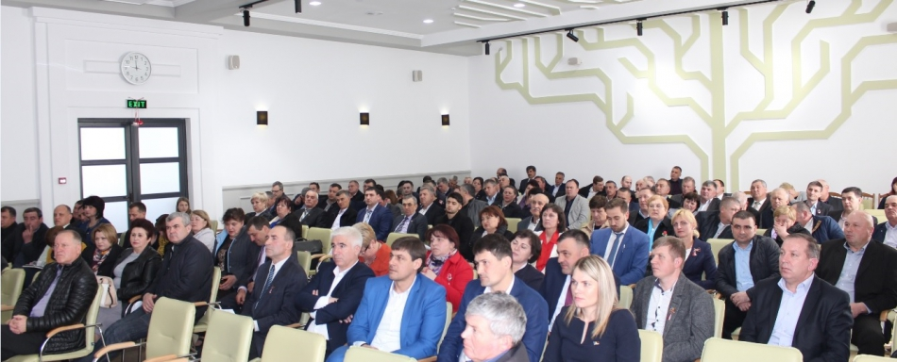
Dacă primarul de Basarabeasca, Valentin Cimpoeș, nu va fi eliberat, Congresul Autorităților Locale din Moldova ( CALM) își rezervă dreptul de a adjudeca drepturile membrilor săi în stradă, în cadrul unor proteste de amploare! Este opinia consolidată a edililor locali din țară, care s-au reunit în cadrul Şedinţei extraordinare lărgite a Consiliului de Administrare al Congresului Autorităţilor Locale din Moldova (CALM), organizaţie apolitică, care reprezentă interesele majorităţii APL din Republica Moldova.
Sute de primari au spus un ”nu” răspicat persecuțiilor la care sunt supuși din partea organelor de control și anchetă și s-au solidarizat cu edilul din Basarabeasca, reţinut săptămâna trecută și în privința căruia a fost aplicată o pedeapsă disproporţionată, fără probe concludente și folosind selectiv legea în jocuri politice murdare. Membrii CALM au menționat că arestul primarului de Basarabeasca este un precedent periculos, care demonstrează că în Republica Moldova aleși locali incomozi sunt supuși unor abuzuri, sunt persecutați și nu-și mai pot exercita atribuțiile în siguranță.
În plenul reuniunii, directorul executiv CALM, Viorel Furdui, a declarat că, prin menținerea arestului lui Cimpoeș, a fost distrusă orice credibilitate în actul justiției, dar și ratată șansa de a repara caracterul disproporționat al acțiunilor întreprinse de organele de anchetă în acest caz. Totodată, acesta a spus că acțiunile organelor judiciare soldate cu arestul primarului de Basarabeasca, reprezintă consecințele unui control administrativ excesiv asupra Autorităților Publice Locale din partea organelor statului şi a unui principiu de neglijare sistemică a principiilor autonomiei locale. La fel, autorităţilor locale li se impun prin diverse acte normative obligații şi responsabilități fără acoperire financiară şi fără instrumente necesare de realizare: ”Considerăm că în cazul dat organele judiciare au demonstrat abordări selective, înguste și unilaterale, bazându-se doar pe un cadru legal din domeniul protecției copilului. Dar și în acest caz, foarte selectiv, făcând trimitere la unele norme si scăpând din vedere, alte norme, din aceleași acte normative. Suntem profund indignați de ignorarea, desconsiderarea și neglijarea totală a cadrului legal național și internațional din domeniul autonomiei locale din partea organelor judiciare în cazul dat, dar și de către organe de control administrativ/financiar. Amintim tuturor că, în realitate, conform Legii descentralizării administrative, autoritățile publice locale de nivelul unu nu deţin competenţe proprii în domeniul protecţiei şi asistenţei sociale. Sunt lipsite de resurse şi instrumente efective de a se implica în soluţionarea unor astfel de cazuri. În special, ele nu dispun nici de finanţări necesare, iar asistenţii sociali sau Poliţia nu sunt în subordinea primarului. Prin urmare, în cazul dat nu putea fi vorba despre invocarea neglijenței în acţiunile primarului. În legătură cu situaţia care s-a creat dorim ca cei din teritoriu să-şi spună părerile, să aducă la cunoştinţă publicului larg problemele noastre care au ajuns la limită în ceea ce priveşte relaţia noastră, a APL, cu organele de control şi cele judiciare. Dacă până în prezent activitatea noastră s-a focusat pe promovarea principiilor autonomiei locale, a esenţei autonomiei locale în raport cu autorităţile centrale şi putem spune că într-o anumită măsură am obţinut ceva progrese, în relaţia noastră cu organele de control şi cele judiciare constatăm că există foarte, foarte mult de lucru pentru a le face cunoscute aceste principii, aceste legi, începând cu Constituţia, Carta Europeană a Autonomiei locale şi alte acte normative în domeniul APL. Suntem foarte dezamăgiți de decizia judecătorească de a menţine mandatul de arest în privinţa colegului nostru Valentin Cimpoeş. Dezamăgirea acesta are mai multe surse. În primul rând, speram că instanţa de judecată va examina foarte atent cazul dat, mai profund şi va lua o decizie care să asigure o linişte socială, dar poate şi o examinare mai obiectivă a dosarului în cauză. De asemenea, credeam că în domeniul justiţiei au avut loc schimbări pozitive. Instrumentarea acestui caz a scos la iveală nişte lucruri nu tocmai bune în ceea ce priveşte reforma justiţiei şi starea lucrurilor în acest domeniu. Acest lucru ne deranjează şi nu este vorba numai de o persoană concretă, deşi şi acest aspect contează, este vorba de un primar, de o persoană cu demnitate publică. Cazul acesta trebuie să-i îngrijoreze nu numai pe cei din administraţia locala, dar şi pe cei din administraţia centrală, inclusiv miniştri, deputaţi, preşedinţi, premieri, conducători de instituţii, pentru că este un precedent foarte periculos când se pune pe umerii unei persoane o responsabilitate enormă şi se atentează la una din cele mai importante libertăţi ale omului, libertatea personală. În opinia noastră, această sancţiune de arest, ca măsură preventivă, a fost aplicata cu prea multă uşurinţă în acest caz. Această situaţie este un semnal clar că la noi reforma justiţiei stagnează, că nu avem progrese considerabile în acest domeniu, un semnal că RM nu este pregătită să îndeplinească angajamentele internaţionale în ceea ce priveşte controlul excesiv administrativ şi judiciar. Când a devenit membru al Consiliului Europei, RM a semnat şi şi-a asumat un şir de angajamente şi este în permanenţă monitorizată la capitolul privind respectarea drepturilor omului, libertatea mass media, inclusiv la capitolul privind democraţia locală. În acest sens, una din marile observaţii în toate rapoartele Consiliului Europei se referea la controlul administrativ excesiv. Modul în care a fost tratat primarul de Basarabeasca afectează, deci, şi imaginea guvernului. Pe parcursul ultimului an am înregistrat nişte progrese importante pe direcţia descentralizării, dar astfel de acţiuni diminuează drastic toate aceste schimbări pozitive. Poziţia Procuraturii Generale în cazul primarului Cimpoeş este că a fost respectată legea şi se face referire la un şir de acte normative din care rezultă nişte obligaţii ale primarului şi că măsura aplicată nu este disproporţionată şi s-a decis astfel pentru a-l împiedica pe dl Cimpoeş să recurgă la autoritatea pe care o are în localitate ca să influenţeze ancheta. În puţinul timp pe care l-am avut la dispoziţie am analizat argumentele procurorului general şi am ajuns la concluzia că există două elemente cardinale pe care procuratura nu le-a luat în consideraţie. În primul rând nu se face absolut nici o referire la cadrul legal din domeniul administraţiei locale şi descentralizării. Când este vorba de privaţiune de libertate nu poţi lua decizii bazându-te doar pe cadrul legal care ţi-i convenabil. Al doilea aspect şi scăpare, în opinia noastră, este că trimiterile făcute de procurori la cadrul legislativ privitor la protecţia copilului sunt făcute selectiv, pentru că în aceiaşi hotărâre de guvern prin care se incriminează faptele primarului de Basarabeasca sunt puncte care nu se iau în considerare şi care conferă actului normativ caracter de recomandare, care îi scutesc de obligativitate pe reprezentaţii puterii locale”.
În context, președintele raionului Dubăsari, Grigore Policinschi, a specificat: ”Situaţia respectivă este una regretabilă. Arestarea colegului nostru arată că reformele de la care noi aşteptăm schimbări pozitive pentru toată societatea nu au rezultatul scontat, ci dimpotrivă duc la o diminuare a eforturilor noastre comune, atât ale CALM-ului, atât ale aleşilor locali, cât şi ale colegilor din administraţia publică centrală în ceea ce priveşte îmbunătăţirea cadrului legal, de promovare a democraţiei locale, drepturilor omului şi a vieţii cetăţenilor noştri. Recomandările Congresului de la Strasbourg sunt absolut viabile şi necesar de realizat. Nu o dată am abordat problema ce ţine de implicarea structurilor noastre centrale în ceea ce priveşte școlarizarea structurilor de drept în vederea realizării Cartei Europene a Autonomiei Locale. Nu o dată am menţionat necesitatea ca în instituţiile respective, Institutul Justiţiei, în cadrul Universităţii de Stat să fie adus în mod obligatoriu la cunoştinţa procurorilor, colaboratorilor organelor de drept, judecătorilor, acele recomandări ale Consiliului Europei care sunt obligatorii pentru RM. Referindu-mă la cazul colegului nostru, aceiaşi soartă o poate avea fiecare dintre noi. În Legea administraţiei locale în primul punct al art. 82 scrie că în exercitarea mandatului, primarul, viceprimarul, consilierii, preşedinţii şi vicepreşedinţii de raion sunt în serviciul colectivităţilor locale şi se bucură de protecţia şi garanţiile acordate prin Legea privind statutul alesului local. În pofida celor decretate de legea amintită, noi nu beneficiem de nici o protecţie, nici de o garanţie atâta timp cât în baza unei presupuneri că nu s-ar fi implicat într-o situaţie legată de protecţia copilului un primar este pur şi simplu arestat. Mulţi dintre colegii noştri s-au aflat în asemenea situaţii. La mine în raion mai mulţi primari au fost arestaţi şi reţinuţi 3 luni de zile după care au fost eliberaţi pentru că s-a dovedit că procurorii nu au interpretat corect actele normative şi legislativa în baza cărora au fost reţinuţi. Altui primar care a semnat, cu acordul Consiliului Local, un contract de arendare a unui teren pe malul Nistrului i s-a făcut dosar penal şi urmează să fie eliberat din funcţie şi închis. Cred că, în afara declaraţiei prin care argumentăm şi cerem eliberarea primarului Cimpoeş, trebuie să revizuim cadrul legal privind garanţiile şi atribuţiile aleşilor locali. Trebuie să cerem o întrevedere cu conducerea Parlamentului RM, să cerem de urgenţă o întrunire cu conducerea Procuraturii Generale, cu Consiliul Superior al Magistraturii. Dacă este atât de uşor să arestezi un primar, vai si amar de capul unui cetăţean de rând. Nu vreau să ponegresc o structură de stat, dar este necesar să avem o comunicare eficientă, să avem întâlniri permanente, să se școlarizeze şi ei cu privire la Carta Europeană a Autonomiei Locale. Lipsa reprezentanţilor la conferinţă, lipsa de reacţie la declaraţiile CALM din cadrul conferinţei de presă arată că avem mult de lucru în ceea ce priveşte promovarea democraţiei locale, promovarea autonomiei locale. În ultimă instanţă cred că trebuie să aducem la cunoştinţa colegilor europeni această situaţie. Consider că ceea ce i se întâmplă primarului Cimpoeşu este o maltratare a unui ales local. Este vorba de o abatere de la principiile democratice şi drepturile omului”.
Viceprimarul de Bălți, Igor Șeremet, s-a adresat procurorilor: ”Îi invit să vină în fiecare unitate teritorial-administrativă şi să-i tragă pe toţi la răspundere pentru neglijenţă în serviciu, cu referire la demersurile IP teritoriale referitor la asigurarea securităţii circulaţiei rutiere: marcaje, drum etc. În cazul unui accident cu urmări grave, cine iese vinovat? Primarul. Şi i se va aplica măsura arestului preventiv ca în cazul lui Valentin Cimpoeș din două motive: ca să nu influenţeze martorii şi să se elimine riscul de distrugere a probelor. Ceea ce vreau să subliniez este că în prezent alesul local este foarte vulnerabil în condiţiile actuale legate de finanţele publice locale, modul de repartizare şi executarea numeroaselor obligaţiuni prevăzute de multiple legi, precum şi în cazul lipsei unui mecanism corespunzător de aplicare a legii. Avem multe legi, dar lipsesc mecanismele de aplicare a acestora. Susţin iniţierea unui dialog constructiv nu numai cu conducerea ţării, dar şi cu organele de control referitor la problemele cu care se confruntă APL. Reprezentanţii APL nu trebuie trataţi ca funcţionari inferiori, ca subiecţi de dosare penale. Susţin, de asemenea, revizuirea şi clarificarea statutului alesului local, a măsurilor privind asigurarea protecţiei şi garanţiile conferite prin lege tocmai ca să anticipăm şi să prevenim situaţiile în care primarul devine victimă a presiunilor organelor de control. Dialogul constructiv cu organele de drept trebuie să identifice în primul rând aspectele lacunare în elaborarea mecanismului de aplicare a legilor, completării Legii statutului alesului local şi stabilirea clară a garanţiilor alesului local”.
Primarul de Capaclia, Alexei Busuioc, a reiterat importanța sesizării instituțiilor europene privitor la cazurile de abuz aplicate la adresa aleșilor localei: ”Astăzi cel mai prost procuror trimis la oricare primărie până în seară îl „scoate” pe primar cu minimum art. 329. Cred că, ca şi în cazul reformei finanţelor locale, trebuie să anunţăm despre cele întâmplate recent structurile europene. Cât ar părea de straniu, dar casă ne facem auziţi acasă trebuie să „batem toba” în Europa. Europa trebuie să ştie care este atitudinea guvernării faţă de APL. Din perspectiva cazului în discuţie, unitatea în cadrul CALM este azi importanta mai mult ca niciodată şi trebuie să rămână indiscutabilă. CALM trebuie păstrat aşa cum este ca să avem în continuare o platformă de unde să ne facem auziţi şi a influenţa cumva mersul lucrurilor pentru APL”.
Primarul de Comrat, Serghei Anastasov, a menționat că maniera în care a fost arestat Valentin Cimpoeș este similară celor aplicate în vremurile nu demult apuse: ”În calitate de om de afaceri, mi-am îndeplinit obligaţiunile față de stat şi am plătit întotdeauna toate impozitele şi taxele instituite prin lege, dar totuna mi s-au pus numeroase piedici în activităţile mele, mi s-au făcut zeci de dosare penale şi convocări la procuratură. Primarii sunt aleşi de popor şi, de obicei, oamenii îi aleg pe cei mai buni. Arestarea colegului nostru, Valentin Cimpoeş, a fost un şoc pentru noi toţi. Modul în care a fot arestat Valentin este demn de metodele agenților NKVD. Îmi povestea tatăl meu cum erau ridicaţi din pat în toiul nopţii şi erau urcaţi în vagoane ca niște vite. Vedem azi că aceste metode se mai folosesc şi nu vom scăpa de ele până nu vor pieri toți agenții „nkvd-iști” din vechiul regim comunist. Dacă în 1992 produsul intern brut din RM era de 2.200 dolari, acum PIB RM este de 1.712. Azi cheltuielile pe cap de locuitor sunt puțin peste 400 de dolari, doar pentru că economia este susţinută de banii trimişi în ţară de moldovenii care muncesc în străinătate. Dar vrem ca aceste resurse să fie obţinute aici, în ţara noastră, vrem să trăim bine acasă la noi. Singura deosebire faţă vechiul regim unde domnea NKVD-ul este că s-au deschis graniţele şi putem pleca din ţară şi pentru asta mulțumesc mult puterii actuale. În 1999 ne bucuram cu toţii şi aşteptam mari schimbări. Dacă în desfăşurarea activităţilor lor instituţiile de stat nu vor respecta litera legii în ţară nu se va schimba nimic. O ţară în care drepturile omului nu sunt respectate nu poate creşte, nu se poate dezvolta. De aceea azi poporul nostru trebuie să fie unit, iar CALM-ul să fie acea organizaţie care promovează valorile statului de drept. Suntem solidari cu Valentin Cimpoeș şi cerem să fie eliberat ca să se întoarcă la familie şi la copilul care îl aşteaptă”.
Primarul de Hînceşti, Alexandru Botnari, a vorbit despre importanța abordării cât mai intransigente a problemelor cu care se confruntă primarii: ”Este o foarte bună propunere ca CALM ul, în calitate de organizație reprezentativă a APL, să organizeze o şedinţă la care să fie prezent şi preşedintele parlamentului, şi prim-ministrul, şi procurorul general, ca să discutăm toate subiectele care ne frământă în legătură cu această problemă şi de făcut propuneri de modificare a legislaţiei. Un subiect pe care vreau să-l abordez este sistemul bugetar care a ajuns în asemenea hal că eu, deși am la activ patru mandate, nu mai înțeleg nimic. Schimbările permanente ne blochează total activitatea. Si legat de aceasta ar trebui să avem o discuţie cu Ministerul de Finanţe și privind salariile primarilor”.
Primarul satului Chișcăreni, Sângerei, Silvia Țurcanu a menționat că în locul lui Cimpoeș poate fi orice edil, deoarece nimeni nu se mai poate simți în siguranță și sigur că legea va fi dreaptă și de partea lui: ”Mergi seara acasă și te gândești dacă până dimineață o să fie totul bine. Mereu ești supus riscului, deoarece undeva se întâmplă un incendiu, iar în altă parte un accident. Iar dacă se construiește ceva și este formată o groapă, iar la locul dat nu este nimeni să securizeze și se întâmplă ceva, gata primarul este vinovat”.
Gheorghe Răileanu, primarul orașului Cimișlia nu exclude că Valentin Cimpoeș ar fi fost victima unei provocări. ”Dacă dumnealor au undeva ascuns careva dovezi, deoarece se spune ca el ar fi fost filmat, iar dacă acesta ar fi fost motivul pentru arest apar niște întrebări. Dar iarăși se generează încă niște întrebări cum a putut fi filmat, posibil că a fost o provocare. Acestea sunt metodele în lumea interlopă care sunt preluate cu mare răspândire și de lumea politicului din Republica Moldova. Pentru a preveni aceste cazuri la mine în raion, eu am introdus în atribuțiile de servici a unui specialist care are responsabilitatea pentru tutelă. Așa persoană nu avem în statele de personal dar, i-am impus unui specialist și în acest caz era sa-i adresez viceprimarului specialistului pentru tutelă împreună cu asistenții sociali, poliția să investigheze cazul și să aplice măsurile care sunt necesare. Ce înseamnă un primar? Este unica persoană din localitate care încearcă să facă dreptate şi adevăr. Cât de mică ar fi localitatea, la primar ajung toate problemele care nu s-au rezolvat de mult timp, probleme ce ţin de patrimoniu, de bunuri, de soarta cuiva. Ca să soluţionezi o problemă te confrunţi cu două părţi adverse. Şi în această situaţie, cum nu suntem protejaţi, oricine are relaţii sau putere financiară apelează la instanţele de drept care îi servesc pe bani. În RM toate partidele aplică aceleaşi metode amorale în lupta pentru putere. Aceste metode distrug toată iniţiativa, toată nobleţea, deturnează adevărul. În situaţia şi locul unde la putere ajung nişte persoane amorale, orice om poate fi făcut ”mostră” sau ”exemplu” pentru alţii. Noi, ca primari, avem misiunea de a contribui la maturizarea societăţii civile şi la însănătoşirea partidelor din care facem parte. Trebuie să-l susţinem pe Cimpoeş, pentru că chiar dacă a greşit, sunt sigur că a fost provocat. Si să fim solidari în protejarea asociaţie noastre, CALM, şi a democraţiei în ţara noastră”, a spus edilul de la Cimișlia.
În cadrul forului, primarii au declarat că sunt supuşi periodic controalelor abuzive, dar şi acţiunilor disproporţionate din partea organelor de anchetă, iar procurorii și instanțele de judecată au transformat art. 329 din Codul Penal într-un instrument de presiune asupra autorităților locale. “Această situaţie prin care primarul de Basarabeasca a fost arestat ne îngrijorează foarte mult și reprezintă o demonstrație pe față a abuzurilor la care sunt supuși în mod constant aleșii locali. Este o nedreptate strigătoare la cer să procedezi așa, fără să documentezi suficient cazul, încătușând primarul și făcând publice imaginile, știind că autorităţile publice locale nu au posibilitatea să facă faţă la aceste mari competenţe, unele dintre ele delicate, mai ales că atestăm o lipsă cronică a specialiştilor. Profit de ocazie ca să vă mulțumesc din nou pentru că sunteţi uniţi, indiferent de partidul politic din care faceţi parte sau apartenenţa etnică. Organizaţia noastră promovează interesele APL, CALM –ul este casa tuturor ţi împreună susţinem interesele APL pentru a avea o descentralizare, o consolidare a autonomiei locale, pentru a avea legi bune, cu mecanisme funcţionale şi cred ca avem în continuare foarte mult de lucru şi trebuie să fim uniţi şi să fim solidari atunci când se întâmplă anumite lucruri cu colegii noştri”, a menţionat preşedintele CALM, Tatiana Badan, primar de Selemet.
„Fiecare dintre noi se poate trezi peste noapte în situaţia lui Valentin Cimpoeş. Am fost la Curtea de Apel cu ceilalţi colegi ca să cerem eliberarea lui Valentin. Nici chiar copiilor lui nu le-au permis să se apropie de tată. Se încalcă astfel nu numai dreptul la libertate al primarului, al alesului local, dar şi drepturile lui umane. Azi am ajuns în situaţia în care problemele la care nu se găseşte o soluţie se aruncă pe seama primarilor. Cu referire la legea 140 privind protecţia copilului aflat în situaţie de risc, care prevede că primăria trebuie să mărească statele de personal şi să angajeze o persoană care se va ocupa de protecţia copilului aflat în situaţie de risc, acoperire financiară de unde? În situaţia în care nu ne ajung bani să rezolvam problemele cotidiene cu care ne confruntăm în localitate, de unde să mai luăm resurse pentru a angaja specialişti în protecţia copilului aflat în situaţie de risc? Dar asistenţii sociali cu ce se ocupă? Şi în subordinea cui se află? Din răspunsul pe care l-a formulat procuratura generală privind cazul în discuţie ne dăm seama că ei sunt foarte departe de ceea ce se întâmplă în teritoriu, iar administraţia publică centrală, organele de drept nu au idee ce înseamnă un primar, un statut de ales local şi care este domeniul nostru de activitate şi competenţele noastre. Recent, doi colaboratori ai CNA Bălţi au venit în mod abuziv, fără să se legitimeze, fără a prezenta vreun demers, au vorbit grosolan cu angajaţii primăriei. După ce au plecat am formulat în scris o plângere către CNA, denunţând lipsa de respect şi încălcările indivizilor respectivi. Răspunsul a fost că aceştia au acţionat conform cadrului legal. Avem nevoie de protecţie în activitatea noastră. Suntem ca frunza-n vânt, din care parte bate vântul din aceea suntem loviţi. Te aştepți ca în orice moment să vină nişte mascaţi să te ia pe sus, pentru că legea le-a dezlegat mâinile şi le dă permisiune să-i reţină pe primari pentru orice motiv. Iar agenţii de la Inspecţia financiară şi alte organe de control au o atitudine faţă de primari că mai rău nu se poate, ne tratează fără pic de respect, ca pe cei mai mari tălhari, noi avem nici o autoritate în faţa lor. Trebuie să fim mai uniţi ca niciodată, fiecare dinte noi are păreri personale, opţiuni politice, dar toţi suntem primari şi în această funcţie ne confruntam cu aceleaşi probleme şi disfuncţii legale”, a declarat de la tribuna forului Nina Cereteu, primar de Drochia.
Valeriu Rusu, primar de Oxentia, a îndemnat la vigilență și la solidaritate: ”Spun din proprie experienţă că în calitatea noastră de aleşi locali suntem vulnerabili la presiunile celor care au putere financiară şi se folosesc de organele de stat. Ce mi se întâmplă mie pe parcursul a trei mandate i s-a întâmplat şi primarului din Basarabeasca. Cred că trebuie să ne ridicăm şi să mergem să protestăm ca să-l scoatem pe colegul nostru din arest pentru că nu este vinovat. Va chem să fim vigilenţi şi să acţionăm împreună ca să ne apăram drepturile şi să înlăturăm acele legi care permit celor de rea credinţă să ne facă dosare, să ne înjosească şi să ne defăimeze”.
Propunerea edilului a fost susținută și de Ion Mastac, fost primar Ţânţăreni, Anenii Noi: ”Sunt solidar cu dl Cimpoeş şi cred că nu era nevoie ca organele de control să procedeze la arestarea lui ca să poată desfășura investigaţiile în dosarul dat. Dar din cauza faptului că cei care aplică legea în mod eronat şi abuziv nu sunt pedepsiţi, ei se consideră atotputernici. Știu din surse sigure că la elaborarea legii privind procuratura erau niște articole care stipulau că procurorul care intentează dosare trebuie să răspundă şi material, şi penal pentru dosarele pe care le instrumentează. S-au scos aceste prevederi. Vin cu propunerea de a analiza şi a solicita revizuirea Legii cu privire la procuratură, la Poliție pentru ca persoanele care intentează abuziv dosare să fie şi ele sancţionate”.
Valentina Casian, primarul de Străşeni a specificat: ”Este puţin să ne adunăm şi să discutăm noi între noi, puţină lume ne aude. Trebuie să organizăm acţiuni de protest, indiferent de culoarea politică. Mâine se va întâmpla cu noi ceea ce s-a întâmplat cu primarul de la Basarabeasca. Controalele în lanţ. Anul trecut am avut patru controale de la Inspecţia Financiară. La întrebarea mea de ce atâtea controale mi-au răspuns că vor veni de câte ori va fi nevoie. Propunerea mea pe acest subiect este să studiem modalitatea de a modifica cadrul legal şi stipulat foarte clar când, unde, cine şi cum are dreptul să efectueze aceste controale, să verifice autoritatea publică executivă”.
Alți primari și-au exprimat, la fel, opiniile: ”Astfel de cazuri cu familii defavorizate, minori, părinţi fără griji, copii care fug de acasă sunt în toate localitățile. Nu ştiu de ce, dar cui nu ii lene presează primăria (procuratura, poliţia, asistenta socială raională, televiziunile, oamenii - bazându-se pe cele băgate în capul lor că noi trebuie să fim înlocuitorii părinţilor). Îşi permit să sune la 23.00, de ex., şi să strige prin telefon să luăm copii din Chişinău, că ei i-au prins prin subsoluri. Noaptea stingem incendiile pe dealuri, umblăm pe la cimitire că să-i prindem pe cei care devastează mormintele, apar suspecţi străini prin sat şi fugim în mahalaua cutare pe la 4 dimineaţa să-i pândim, duminică la 6 dimineața facem liniile la stadion, cei cu tuberculoza cu de-a sila la lecuire, gunoi pe dealuri, nu frecventează şcoala, se droghează, fumează, strică opririle, ferestrele la Casa de cultură, fură tot ce le cade, îşi bat joc de bătrâni, noaptea strică becurile stradale, suduie, beau, multe altele. Suntem 7 oameni jumătate în primărie, dintre care 5 femei în vârstă şi bolnave. Hai, fă ceva! Ministrele, agenţiile, procurorii, raionul, alţii trimit şi trimit scrisori, voi sunteţi aceea care să luaţi măsuri. Care măsuri? Unul nu dorea să se ducă la lecuire cu tuberculoza. A venit o comisie din Chişinău şi raion, care au regimul lor de lucru de la 8 până la 17 şi spune că primăria nu face nimic. Ce să fac? - îi întreb. N-are buletin, că i-a dat foc să nu fie dus cu forţa. L-am urcat în maşină şi l-am dus din banii mei să-i fac buletin. Ce să mai fac? Nu ştiau ce să mai spună!”
“Întreprindem încă o încercare de a aduce la cunoştinţa factorilor de decizie din Republica Moldova, dar şi de peste hotare, referitor la îngrijorarea noastră. Să încercăm să găsim soluţii. Acest caz, al primarului de Cimişlia, poate deveni un precedent periculos, care pune în pericol toți funcționarii cu demnitate publică din cadrul APL, dar și pe cei din cadrul administrației centrale. De asemenea, astfel de cazuri și controlul administrativ excesiv reduce esențial efectul schimbărilor pozitive care au avut loc în domeniul descentralizării și diminuează eforturile enorme ale Guvernului de a restabili încrederea față de parteneri pe plan intern și extern”, a declarat directorul executiv CALM, Viorel Furdui. Primarii prezenţi la eveniment au adoptat o declaraţie prin care cer instituţiilor statului - Parlamentului, Guvernului, Preşedinţiei, CSJ, CSM, CNA, Procuraturii Generale, - să intervină prompt în cazurile de abuz. Totodată, cazul primarului oraşului Basarabeasca, Valentin Cimpoeş, va ajunge în atenţia oficialilor Consiliului Europei, ai Uniunii Europene, dar şi ai Statelor Unite ale Americii.
Sursa: www.calm.md
STRATEGIILE CONSILIULUI EUROPEI ÎN DOMENIUL BUNEI GUVERNĂRI LOCALE, PE AGENDA CALM
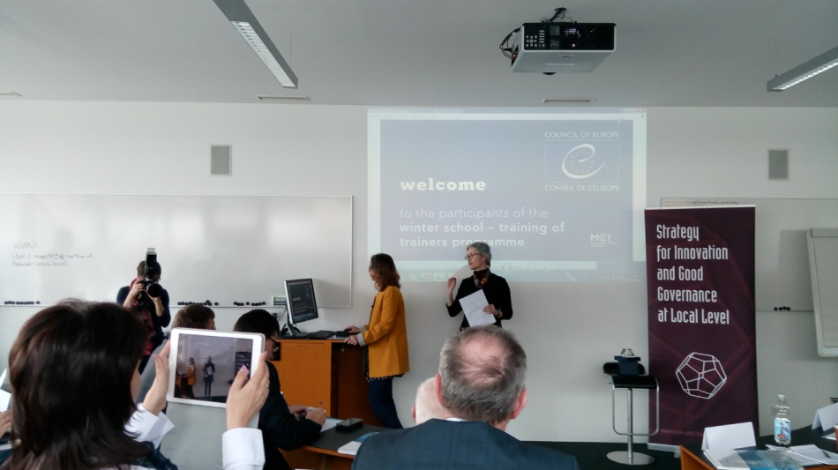
Experții Congresului Autorităților Locale sunt gata să ofere expertiză în ceea ce privește aplicarea strategiilor Consiliului Europei în domeniul bunei guvernări locale.
Împreună cu alți 30 de experți din domeniul administrației publice locale, din 14 state membre ale Consiliului Europei, d-nul Viorel Rusu, coordonator expertiză și asistență juridică a participat la un atelier reprezentativ, care a avut loc în perioada 6-10 martie, anul curent, la Innsbruck (Austria). În cadrul evenimentului au fost prezentate un set de instrumente de Planificare Strategică Municipală (PSM), Managementul Performanței (MP) și Managementul Resurselor Umane (MRU) pentru a aprofunda înțelegerea lor, a valorilor și a strategiilor Consiliului Europei în domeniul bunei guvernări. Obiectivele Școlii de Iarnă 2017 au constat în a demonstra la modul practic participanților în ce manieră și condiții PSM, MP și MRU acordă suport bunei guvernări și consolidează capacitățile instituționale ale municipalităților. Totodată, au fost reliefate mai multe modalități prin care instrumentele practice ale Consiliului Europei contribuie la realizarea acestui obiectiv.
Potrivit lui Viorel Rusu, școala a avut un impact deosebit asupra participanților, și asta datorită aplicabilității informațiilor expuse, dar și actualității aspectelor abordate: ”Cele trei seturi de instrumente au fost prezentate de către experți consacrați, ce au folosit o serie de metode moderne și inovative de formare. De-a lungul sesiunilor interactive participanții au avut posibilitatea de a explora în profunzime domenii-cheie pentru a înțelege modul de lucru cu persoanele din localitate și organizațiile partenere în domeniu”.
Instruirea a fost organizată de către Consiliul Europei (Centrul de Expertiză pentru Reforma Administrației Publice Locale) în comun cu Centrul de Management Innsbruck (MCI).
Sursa: www.calm.md

PREMIERĂ: PRIMARII LA CURTEA CONSTITUȚIONALĂ
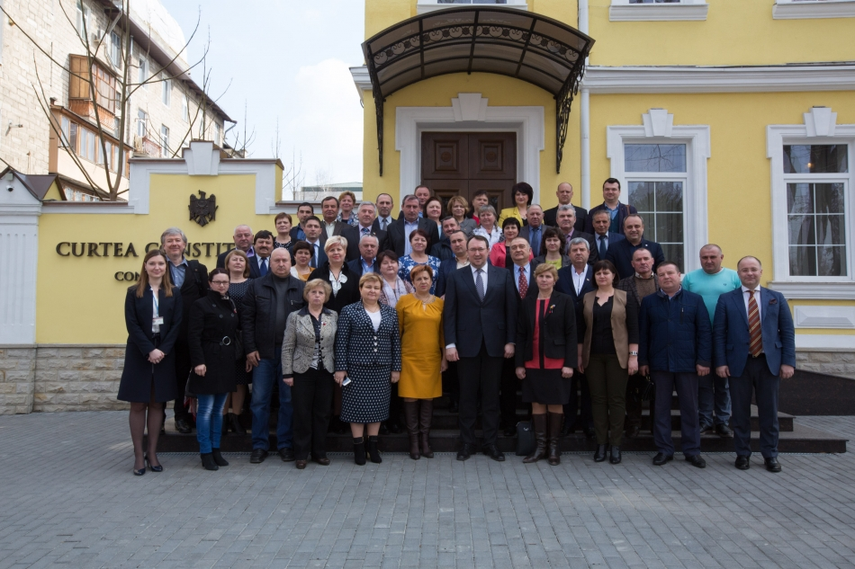La 15 martie 2017, Curtea Constituțională (CCM) în premieră a fost gazda a peste 50 de primari din satele și orașele republicii, care au acceptat invitația să afle mai multe despre posibilitatea de sesizare a Curţii Constituţionale în problemele referitoare la autonomia locală.
Alexandru Tănase, Președintele CCM, a prezentat funcţionarea Curții și a răspuns la întrebările edililor. Astfel, primarii au fost puși la curent cu mecanismul sesizării CCM de către autorităţile locale în cazul în care sunt afectate principiile de bază privind administrarea publică locală, prevăzute de articolul 109 din Constituție.
Reamintim că, prin Legea nr. 24 din 4 martie 2016, consiliile unităților administrativ-teritoriale de nivelul întâi sau al doilea au devenit subiecţi cu drept de sesizare a Curţii Constituţionale.
Evenimentul a fost organizat de CCM în parteneriat cu Proiectul UE "Suport pentru CCM" și Congresul Autorităților Locale din Moldova (CALM).
Sursa: http://calm.md

INFORMAȚIE PRIVIND EMISIUNEA ORA PRIMARULUI DIN 24 MARTIE 2017
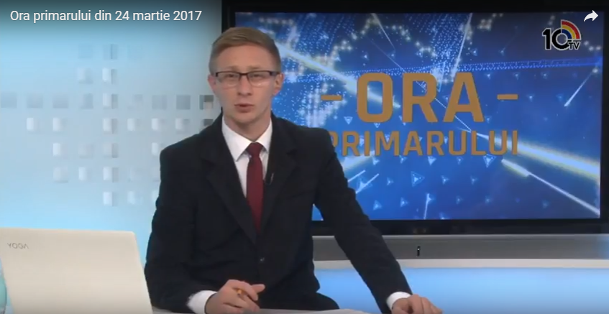
Procesul descentralizării este un proces continuu care reprezintă calea spre modernizarea Republicii Moldova şi europenizarea ei. Dacă pentru modernizarea tuturor instituțiilor este necesar de a face reforme , atunci descentralizarea reprezintă un element cheie în acest proces. Despre aceste lucruri dar şi despre alte subiecte de importantă s-a discutat cu invitații emisiunii Ora Primarului - doamna Natalia Petrea, primar din satul Costeşti, şi cu domnul Viorel Rusu , expert din partea Congresului Autorităților Locale din Republica Moldova. Telefonic a intervenit domnul Petru Frunze, primar al comunei Puhoi, Ialoveni și domnul Marcel Snegur, primar al satului Parcova, Edinet.
Emisiunea integrală poate fi vizionată la următorul link:
http://calm.md/libview.php?l=ro&idc=85&id=3591&t=/SERVICIUL-PRESA/Materiale-Video/Emisiunea-Ora-Primarului-din-24-martie-2017
Sursa: www.10tv.md

COMISIA EUROPEANĂ MĂREŞTE GRANTUL PENTRU GAZODUCTUL IAŞI-CHIŞINĂU DE LA 10 LA 40 DE MILIOANE DE EURO
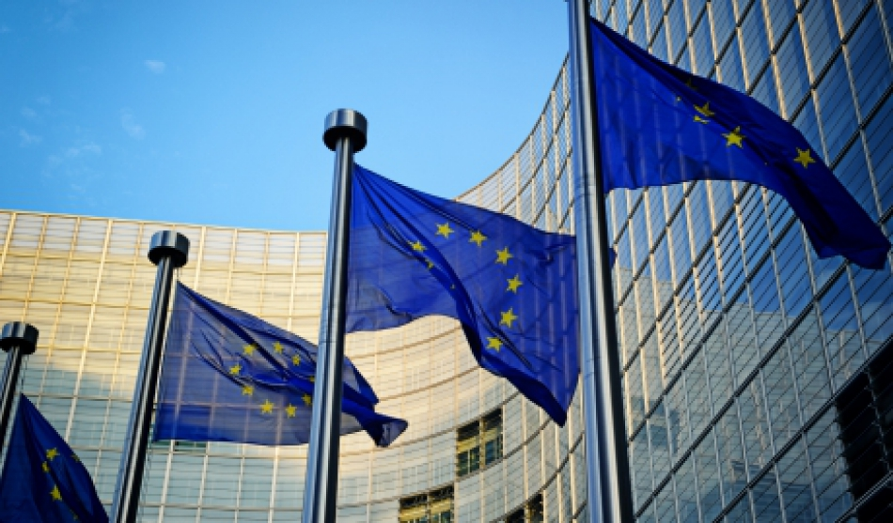
Comisia Europeană măreşte suma grantului acordat pentru gazoductul Iaşi-Ungheni-Chişinău de la 10 la 40 de milioane de euro. Anunţul a fost făcut după reuniunea bilaterală a Guvernelor României şi Republicii Moldova, care s-a desfăşurat astăzi la Piatra-Neamţ.
Autorităţile din ambele state dau asigurări că gazoductul va fi pe deplin funcţional spre sfârşitul anului viitor.
Construcţia gazoductului Ungheni-Chişinău reprezintă o continuare a conductei Iaşi-Ungheni. Scopul proiectului este de a asigura securitatea energetică a Republicii Moldova prin diversificarea surselor de aprovizionare cu gaze naturale. Costul total al lucrărilor se ridică la 105 milioane de euro.
Pe teritoriul RM, gazoductul va trece prin 25 de localităţi – din raioanele Ungheni, Nisporeni, Străşeni, Călăraşi şi prin municipiul Chişinău.
Pentru lucrările de proiectare şi construcţie a gazoductului, Banca Europeană pentru Reconstrucţie şi Dezvoltare (BERD) şi Banca Europeană de Investiţii (BEI) au pus la dispoziţia Republicii Moldova 41 de milioane de euro, sub formă de împrumut.
Contribuţia Executivului de la Chişinău, în 2017, va fi de 22,3 milioane de lei. Capacitatea gazoductului Ungheni-Chişinău este estimată la 1,5 miliarde de metru cubi pe an.
Sursa: jurnal.md

„ORĂȘELUL COPIILOR” E ÎN SATUL ELIZAVETOVCA
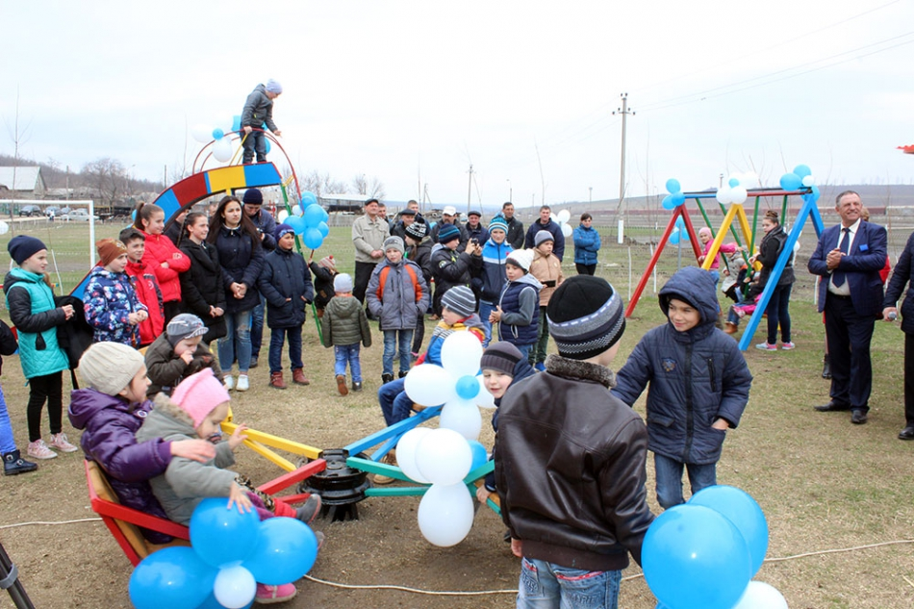
Nu au școală, grădiniță. Cel puțin acum vor avea unde se juca. Este vorba de copiii din satul Elizavetovca, comuna Zagarancea, cărora li s-a construit un teren de joacă, numit și „Orășelul copiilor”. Sâmbăta trecută, acel loc destinat distracției copiilor și odihnei părinților, a fost inaugurat.
Leagăne, tobogan, nisipieră, carusel, pe toate le-a încercat Andrei Basoc. Acesta a spus că demult aștepta ca să aibă așa un loc la el în sat, destinat celor mici. Și părinții, buneii au zis că vor veni cu drag să se odihnească în „Orășelul copiilor”, unde li s-au amenajat și bănci în acest sens. „Nu îmi amintesc vreodată să fi avut așa ceva în sat. Copiii se jucau pe toloacă, în curte, dar nu aveau un loc destinat anume lor. Nu aveau unde să se distreze. Plecau la Ungheni, dar acolo e departe. E foarte bine acum. Am să vin și eu să mă odihnesc”, a afirmat Pelaghia Gurari. Inițiativa de a construi „Orășelul copiilor” din Elizavetovca aparține cetățenilor, cărora li s-a alăturat și Primăria Zagarancea, cu susținerea Consiliului comunal. Cel care s-a implicat la realizarea terenului pentru distracții nu are copii, însă zice că fiecare lucrare a făcut-o din suflet.
El este Dorin Pascaru: „Am sudat, am instalat echipamentele împreună cu consătenii. Chiar dacă nu sunt căsătorit și nu am copii, m-am implicat pentru că îmi place ca satul meu să fie frumos”.
Potrivit primarului comunei, Mihail Burlacu, terenul de distracții din Elizavetovca a costat circa 40 de mii de lei. După părerea dânsului, lucrarea ar fi costat mai mult, dacă nu s-ar fi implicat și localnicii: „Le suntem recunoscători cetățenilor că au muncit până noaptea târziu pentru ca la început de primăvară să le ofere ocazia copiilor să aibă unde se juca. Femeile din sat au pregătit mâncare pentru muncitori”.
La evenimentul organizat cu mult fast a fost prezentă conducerea raionului Ungheni, dar și deputata în Parlament, Valentina Stratan. Totodată, pentru ca accesul spre terenul de joacă să nu fie îngrădit, către ziua inaugurării acestuia a fost reparată și o porțiune de drum, în variantă albă. De notat, în comuna aceasta până acum s-au inaugurat cinci terenuri de joacă în satele Zagarancea, Semeni și, mai nou, Elizavetovca.
Sursa: unghiul.info

ÎNFRĂȚIREA ÎNTRE LOCALITĂȚILE DIN ROMÂNIA ȘI REPUBLICA MOLDOVA, AVANTAJ ÎN ALOCAREA DE GRANTURI
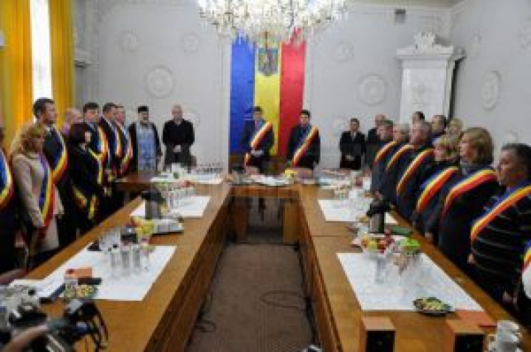
Gheorghe Ciobanu, expert în proiecte din municipiul Botoșani a prezentat primarilor, conducătorilor instituțiilor subordonate Consiliului raional Drochia și ai serviciilor deconcentrate oportunitățile Programului Operațional Comun România – Republica Moldova 2014-2020. Ședința de lucru a avut loc pe 10 martie, în incinta Consiliului raional Drochia.
Persoanele, mărfurile și capitalul trebuie să fie în circulație permanentă; stabilirea unei cooperări durabile și de încredere între parteneri; înfrățirea dintre localități constituie un avantaj; argumentarea necesității de finanțare a proiectului trebuie să fie una concludentă; grup de lucru consolidat, format din specialiști competenți și profesioniști din diferite domenii sunt câteva dintre aspectele menționate de specialistul din România în ceea ce privește depunerea de proiecte în cadrul Programului Operațional.
Programul Operațional Comun România – Republica Moldova 2014-2020 are ca obiectiv general evoluţia către o regiune de prosperitate şi bună vecinătate, realizată prin acţiuni de cooperare transfrontalieră în beneficiul statelor membre şi nemembre ale UE care se învecinează. Aria programului este constituită din judeţele Botoșani, Vaslui, Iași, Galați și întreg teritoriul Republicii Moldova.
Sursa: stirimd.net

ÎN PREMIERĂ! A FOST LANSAT ATLASUL PRIVIND POTENȚIALUL RESURSELOR ENERGETICE EOLIENE AL REPUBLICII MOLDOVA
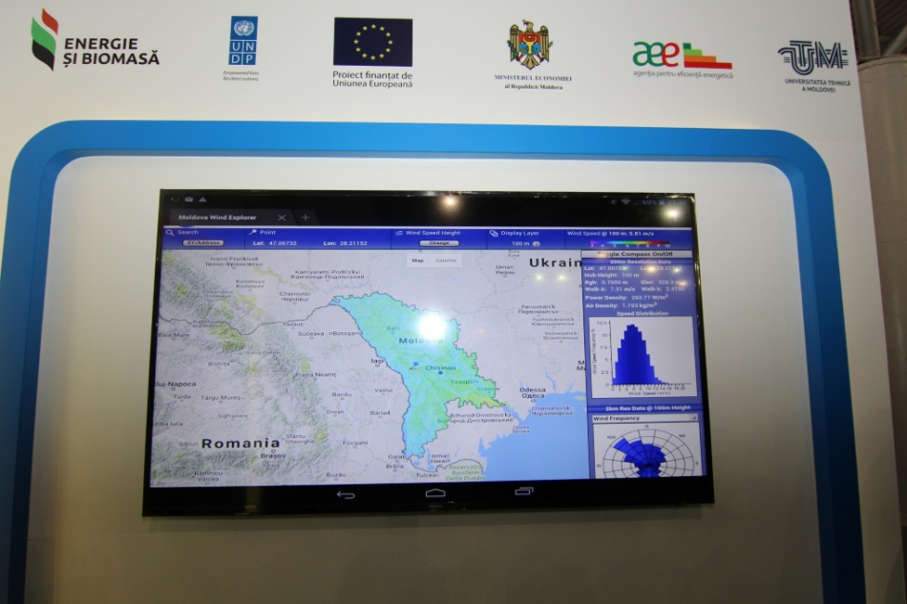
Potențialul resurselor energetice eoliene al Republicii Moldova și instrumentele financiare disponibile pentru investitori au fost prezentate astăzi, în premieră, de către Agenția pentru Eficiență Energetică. „Atlasului resurselor energetice eoliene al Republicii Moldova” a fost prezentat în forma unei hărți interactive și este acum disponibil publicului larg. Studiul este unul dintre principalele instrument de atragere a investitorilor pentru implementarea proiectelor în domeniul surselor de energie regenerabile în Moldova.
„Noile tehnologii au fost din tot timpul un motor de mișcare în ceea ce privește sectorul energetic și construcțiilor, la scară globală. Astfel, pentru întărirea pieței naționale, precum și deschiderea celor noi, companiile locale sunt chemate să se conecteze la dezvoltarea metodelor de utilizare și inovare a domeniilor respective. Strategia energetică a Republicii Moldova are la bază inovaţia tehnologică, ce permite cu sprijinul autorităților și a partenerilor de dezvoltare, să asigure creșterea sustenabilă a sectorului.”, a declarat Ion Cozma, directorul adjunct al Agenției pentru Eficiență Energetică, în cadrul evenimentului de prezentare a potențialului energetic eolian.
În cadrul evenimentului de lansare a studiului, ce a avut loc la Centrul Internațional de Expoziții „Moldexpo”, au fost prezenți potențiali investitori, autorități publice centrale și locale, reprezentanți ai întreprinderilor din domeniul energetic, misiunilor diplomatice și asociațiilor din domeniu.
„Energia vântului reprezintă peste 80% din toate achizițiile de energie electrică în Europa. De altfel, Google este cel mai mare cumpărător de energie eoliană. Până în 2020, peste 8 GW de energie generată de turbinele eoliene va rămâne fără subvenții. Întreprinderile mari ar putea acționa în favoarea creșterii cererii de energie eoliană”, a declarat Viktoriya Kerelska, consilier în afaceri publice în cadrul Asociației Energiei Eoliene din Europa „WindEurope”.
„Atlasului resurselor energetice eoliene al Republicii Moldova” va fi disponibil pentru toți doritorii de a cunoaște potențialul energetic din regiune și va putea fi consultat în cadrul stand-ului expozițional comun al Ministerului Economiei, Agenției pentru Eficiență Energetică și Proiectului Energie și Biomasă din Moldova, ce va fi prezent pe întreaga perioadă a desfășurării expozițiilor internaționale „Moldenergy”și „Moldconstruct”. Tot aici, va fi disponibil studiul privind potențialul solar și situația cu aplicațiile solare termice în Republica Moldova, dar și potențialul resurselor din biomasă în țara noastră. Totodată, datele prezentate vor putea fi accesate și pe site-ul: www.aee.md.
Pe parcursul celor cinci zile ale expoziţiilor, experții din cadrul Centrului Unic de Informare pentru Energie Sustenabilă vor oferi vizitatorilor infopoint-ului nostru, informaţii despre programele lansate în sectorul energie regenerabile şi eficienţei energetice din ţară. Totodată, periodic în cadrul stand-ului vor fi prezenți specialiști internaționali din domeniu energetic, ce vor fi disponibili să răspundă la întrebările persoanelor cointeresate.
În cadrul aceluiaşi stand, participanții la expoziție vor putea primi informații detaliate despre Concursul Național „Moldova Eco Energetică”, ediţia 2017, vor beneficia de consultanţă pentru a putea completa dosarele de înscriere la competiție.
Reprezentanții Agenției pentru Eficiență Energetică vor fi prezenți pe întreaga perioadă a desfășurării expozițiilor internaționale: „Moldenergy” și „Moldconstruct”, AEE fiind partener oficial al ediției din acest an.
Sursa: www.realitatea.md

MEC VA SUSȚINE PROIECTUL DE DEZVOLTARE INDUSTRIALĂ A RAIONULUI FLOREȘTI
Ministerul Economiei al Moldovei va susține autoritățile raionului Florești în inițierea proiectului de dezvoltare industrială a acestei unități teritorial-administrative, dar el trebuie să se bazeze pe un model economic modern, elaborat în baza unei analize complexe a potențialului uman și de producție în zona respectivă.
Potrivit comunicatului Ministerului Economiei, acest fapt l-a declarat vicepremierul, ministru al Economiei, Octavian Calmîc, în cadrul vizitei în raionul Florești, unde a discutat cu autoritățile locale, șefii serviciilor decentralizate din teritorii, reprezentanții businessului și cetățenii.
Ministrul Economiei a menționat că pentru elaborarea unui asemenea proiect este necesar de elaborat un profil al raionului, care ar include toate punctele forte, potențialului economici și uman oferit, precum și avantajele, pornind de la infrastructura existentă, în special accesul la serviciile aeroportuare, căii ferate, drumuri etc.
Octavian Calmîc a spus că platformele industriale care au existat în raionul Florești nu pot fi dezvoltate, deoarece sînt vechi, într-o stare dezastruoasă și depășite tehnologic de timp. „Astăzi accentul trebuie pus pe modele noi, care sînt mai productive, economice din punctul de vedere al utilizării resurselor și corespund cerințelor pieței. Dar inițiativa trebuie să vină de la autoritățile locale, care cunosc mai bine situația din zonă și potențialul de dezvoltare”, a spus Calmîc.
El a reamintit Guvernul a lansat mai multe programe naționale ce au drept scop crearea unui mediu favorabil activității mediului de afaceri, de susținere a întreprinderilor mici și mijlocii, atragere a investițiilor străine directe etc. În special a fost redus numărul organelor de control, a actelor permisive, consolidarea platformei „ghișeul unic” prin unificarea unor instituții publice etc.
„În prezent se lucrează intensiv la un set de programe și strategii naționale, care au drept scop armonizarea legislației naționale cu cea europeană în mai multe domenii, inclusiv energetic, social, infrastructură etc.”, a spus Octavian Calmîc.
În cadrul dialogului au fost abordate și un șir de probleme legate de reforma Guvernului și autorităților publice locale, a sistemului fiscal, introducerea impozitului unic în agricultură, achitarea subvențiilor etc.
Sursa: breakingnews.md

CONDIȚII MODERNE PENTRU LOCUITORII DIN SÂRCOVA ȘI ȚAHNĂUȚI
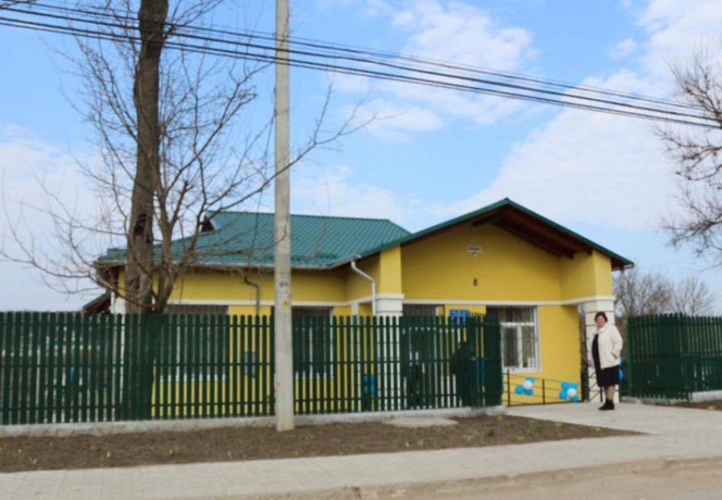
Două oficii moderne ale medicului de familie au fost date oficial în exploatare în raionul Rezina. Fericiții oameni care vor avea posibilitate să beneficieze de ele sunt locuitorii satelor Sârcova și Țahnăuți. Evenimentul s-a produs pe 23 martie, la el participând dna Eleonora Graur, președintele raionului Rezina, însoțită de dna Ruxanda Glavan, ministrul Sănătății al Republicii Moldova.
Oaspeții au felicitat locuitorii satelor, membrii colectivelor medicale cu fericitul prilej, menționând că serviciile de asistență medicală calitativă presupun și existența unui edificiu, care să corespundă tuturor standardelor medicale moderne.
La rândul lor, mai mulți locuitori ai celor două sate au ținut să-și exprime mulțumirea față de cei care au contribuit la construcția instituțiilor medicale. De menționat că OMF din Sârcova a costat circa 1900000 de lei, cel din Țahnăuți – 1700000 de lei, costuri suportate de către Ministerul Sănătății, Compania Națională de Asigurări în Medicină și Consiliul raional Rezina. Ultimul a asigurat 20% din costurile totale.
Sursa: consiliu.rezina.md

LA CIORESCU DRUMURILE S-AU CONSTRUIT ȘI CU CONTRIBUȚIA LOCUITORILOR
Ion Scripnic, primar de Ciorescu: ”Renovarea drumurilor în localitățile din Republica Moldova ar putea fi făcută doar din fondurile europene”
Primul drum renovat cu asfalt în comuna Ciorescu a fost făcut în anul 2011 pe o lungime de 250 de metri. Din 2011 până în prezent, s-au reconstruit cu așternut de asfalt circa 7 km de drum. Ion Scripnic, primarul comunei, a comunicat pentru JURNAL de Chișinău că orice renovare a drumurilor din comună s-a făcut și cu contribuția locuitorilor. Anul acesta pentru renovarea drumurilor din bugetul primăriei comunei Ciorescu este preconizată suma de 2.500.000 de lei. Aceasta ar putea fi suplimentată prin alocarea resurselor financiare din bugetul municipal și cel al guvernului, susține primarul de Ciorescu.
În discuție cu primarul comunei Ciorescu, care include trei sate: Ciorescu, Făurești și Goian cu o populație de peste 7000 de locuitori, aflăm că localitatea este relativ nouă, iar denumirea de Ciorescu a primit-o acum circa 50 de ani, până atunci numindu-se Cricova Nouă. Edilul se află la al doilea mandat, fost membru PLDM.
Din spusele domniei sale, în ultimii douăzeci de ani, în comuna Ciorescu nu s-au efectuat reparații de drumuri prin asfaltare.
”Abia în anul 2011 s-a făcut prima reparație cu asfalt la o porțiune de drum de circa 250 de metri lungime. Inițial, renovarea străzilor în comuna Ciorescu s-a făcut doar în „varianta albă”, pentru că mai mult autoritatea publică locală nu a avut acoperire financiară, dar și nu era necesar dacă nu exista apeduct, canalizare”, ne-a spus Ion Scripnic. Primarul este de părerea că drumurile trebuie construite cu asfalt doar după ce sunt făcute celelalte utilități, cum ar fi apeductul și canalizarea.
11 km de drum construit doar din banii locuitorilor
În anul 2013, la Ciorescu s-au construit 1700 m de drum asfaltat. Renovarea s-a făcut cu alocații din partea municipalității Chișinăului – 3 milioane de lei, 1 milion de lei din partea guvernului și cu susținerea Ministerului Transporturilor și Renovării Drumurilor , care a reparat căile de acces spre celelalte străzi.
”Locuitorii au fost antrenați permanent în reparația drumurilor. Primăria comunei Ciorescu a construit 11 km de drumuri în „varianta albă” doar cu ajutorul locuitorilor. Oricât de calitativ s-ar repara drumul cu diferite suprafețe acestea trebuie întreținute pentru că ele se deteriorează”, a mai spus primarul de Ciorescu.
Renovări de drum au urmat și în anul 2014. Acestea s-au făcut din banii alocați din bugetul municipal, un milion de lei, alt milion de lei din partea guvernului R. Moldova și din bugetul primăriei. Astfel s-a construit 1 km de drum asfaltat.
În anul 2016, Ion Scripnic spune că din bugetul municipal nu i-a revenit niciun leu comunei Ciorescu. Astfel, în același an, la renovarea străzilor Frunze, Tineretului și M. Kogălniceanu bordurile au fost achitate de către locuitorii acestor străzi. Fiecare gospodărie a contribuit cu suma de 3000 de lei. Aici au alocat bani și unii agenți economici.
În 2016, fără bani de la Chișinău, dar cu contribuția locuitorilor
Primarul a menționat că orice lucrare care s-a făcut pentru drumuri în comuna Ciorescu s-a realizat cu contribuția locuitorilor.
Ghenadie Cernei, locuitor din Ciorescu, spune că contribuția făcută este pentru dezvoltarea satului. ”Noi am achitat bordurile din banii adunați de la locuitori, fără acestea drumurile s-ar deteriora în scurt timp. Cu borduri drumurile asfaltate arată altfel”, ne-a spus bărbatul. Potrivit lui, 75% din locuitorii străzilor reparate au contribuit cu suma de 3000 de lei, 25% nu au cotizat, fie că nu aveau de unde, fie „din principiu”.
Și Ghenadie Martin, locuitor al str. Tineretului, spune că a contribuit financiar deoarece ”nu sunt bani destui în bugetul primăriilor. Am contribuit, deși nu toți, dar mergem pe drum asfaltat. Primarul în cazul dat a făcut un lucru foarte bun”.
Din comuna Ciorescu face parte și satul Goian cu o populație de circa 350 de locuitori. „Localitatea este așezată pe o pantă, iar casele sunt situate la marginea drumului principal Chișinău- Criuleni. Acolo, populația nu merge prin glod și nu avem probleme cu drumurile”, a mărturisit primarul. La Goian s-a dat prioritate altor treburi, cum ar fi iluminatul stradal și altele.
”La Făurești sunt mai multe probleme, aici locuiesc 600 de persoane. În sat nu este apeduct. Anul acesta avem în plan să reconstruim strada centrală din sat, pentru că e într-o stare dezastruoasă.Lungimea ei este de circa 800 de metri, plus străzile adiacente pe care vrem să le reparăm cu pietriș. Pentru aceste lucrări este nevoie de suma de 1.500.000 de euro”, ne-a spus primarul.
Proiecte pe hârtie, dar fără acoperire financiară
Ion Scripnic recunoaște că nu știe exact ce lucrări de reparație vor fi făcute în acest an pentru că nu-i sunt cunoscute resursele financiare pe care le va avea. ”Nu suntem la curent ce bani vor fi alocați din bugetul municipal, de la guvern. Dar ne propunem să reparăm capital drumul central, C. Negruzzi, proiect evaluat de experți din domeniu în valoare de 7.500.000 de lei. Drumul leagă satele Ciorescu și Goian, pe o lungime de 1000 m, de circa 7 metri lățime, plus trotuarul. Avem proiectul expertizat de la laboratorul de stat”.
La lucrările din acest an, Ion Scripnic mai ia în calcul și banii care-i revin de la guvern pentru fiecare locuitor al comunei, câte 115 lei de persoană, în total circa 700 de mii de lei, bani destinați pentru reparația și întreținerea drumurilor. Nici acești bani nu ştie când vor fi alocați primăriilor. ”Pentru că banii se alocă treptat și lucrările de reconstrucție pentru drumurile propuse le vom efectua treptat. Anul acesta vom așterne, spre exemplu, primul strat de pietriș și bordurile, plus drumul pietonal. La anul vom finaliza cu asfalt. Dar oricum trebuie să demarăm lucrările”, a comunicat primarul.
Menționăm că satul Ciorăști are apeduct, iar canalizarea acoperă circa 90% din teritoriu. La Făurești nu există apeduct și canalizare. Totuşi comuna este iluminată stradal 100%.
De la Ion Scripnic mai aflăm că în comuna Ciorescu sunt circa 50 km de drum. Din anul 2011 până în prezent, s-au asfaltat circa 7 km de drum. Asfaltarea s-a făcut doar pe drumurile unde este apeduct, canalizare. La fel, pe o lungime de circa 7 km s-au făcut reparații sumare, pe care le întreține anual administrația locală.
Ion Scripnic: ”Fiecare om care a contribuit la construcția drumului
În prezent, în comuna Ciorescu sunt neasfaltaţi circa 20 de km de drum, la Făurești – 6 km și la Goian – 2 km.
Ion Scripnic susține că renovarea drumurilor în localitățile din Republcia Moldova ar putea fi făcută doar din fondurile europene, pentru că altă alternativă nu există. El a dat exemplu localitatea sa.”Pentru comuna Ciorescu suma minimă pentru asfaltarea drumurilor ar fi de circa 60 de milioane de lei, fără a fi inclus costul proiectelor. În bugetul anual pentru drumuri sunt rezervate 2-3 milioane de lei. Astfel, renovarea drumurilor s-ar face timp de cel puțin trei decenii. Dar cu cele construite azi ce va fi? Drumurile mai trebuie și întreținute”, a conchis Ion Scripnic.
Sursa: www.jc.md

REVOLUȚIE ÎN R. MOLDOVA ÎN IMPLICAREA MIGRANŢILOR ÎN DEZVOLTAREA LOCALĂ
Diaspora moldovenească a dovedit încă o dată că este o forță și că este gata să-i susțină pe cei rămași acasă dacă i se oferă pârghii concrete de implicare. În doar trei luni, mii de moldoveni plecați peste hotare s-au mobilizat pe Internet și au adunat circa 2 milioane de lei pentru a-și ajuta satele și orașele de baștină.
Este vorba de 23 de localități care au decis, în premieră pentru R. Moldova, să implice migranții în dezvoltarea locală, îndemnându-i să doneze pentru proiecte de aprovizionare cu apă, iluminare stradală, întreținerea drumurilor etc. Conceptul a fost propus și lansat prin Proiectul Migrație și Dezvoltare Locală, desfășurat de PNUD Moldova, cu susținerea financiară a Guvernului Elveției.
La trei luni de lansarea campaniei „Cu drag pentru acasă”, localitățile au tras linie și au făcut bilanțul. Așadar, suma de 2 milioane lei a fost colectată de la 4561 de băștinași, migranți și localnici sau de la fiecare al zecelea migrant din aceste localități.
„Este o premieră mondială pentru ca într-o țară să se desfășoare în paralel 23 de proiecte de colectare de fonduri de la băștinași. Pe lângă faptul că am reușit să adunăm peste 2 milioane de lei într-o perioadă atât de scurtă, circa 100 mii de migranți au aflat despre posibilitatea implicării în dezvoltarea locală, iar ei constituie circa 20% din toată diaspora moldovenească”, susține Ghenadie Ivașcenco, coordonator proiectul Migrație și Dezvoltare Locală.
Suma colectată de migranți a depășit așteptările primarilor și localnicilor. Inițial se miza pe 60 mii dolari, aproape în jumătate față de cât s-a adunat la moment – 100 mii dolari sau 2 milioane de lei.
„Rezultatul este peste așteptările noastre. Am colectat 155% față de ceea ce ne-am propus inițial. Toate cele 23 de localități au depășit suma pe care și-au propus-o din start. La Colibași, suma a ajuns chiar la 219%. Ne bucură acest succes. Trebuie să recunoaștem că în spatele acestor cifre stă foarte multă muncă”, spune Olesea Cazacu, managera proiectului MiDL.
Potrivit datelor care reflectă structura donațiilor, localitățile campioane la capitolul sumă colectată sunt Ungheni cu 10,6 mii USD adunați și Colibași cu peste 8,7 mii USD. Întrebat cum i-a reușit să adune o sumă atât de mare pentru o localitate rurală, primarul comunei Colibași, Ion Dolganiuc, spune:
„Colibași este la prima experiență de acest gen, iar la un moment dat a devenit o competiție. Probabil că gestul fiului meu, migrant și el, de a dona pentru proiect 700 de euro a fost un imbold pentru colibășeni să se implice în această campanie. Nu am fost eu cel care l-am convins să doneze, însă pentru noi cei de acasă e plăcut și emoționant când știi că cei dragi te susțin de oriunde. Tocmai de aceea fiecare contribuție ne-a bucurat și responsabilizat în același timp”.
Lider în mobilizarea celui mai mare număr de donatori este orașul Strășeni, cu peste 470 de persoane care au contribuit, și comuna Cărpineni care a numărat aproape 200 de donatori în această campanie.
„Cred că ne-a reușit să mobilizăm atâta lume deoarece problema localității a fost aleasă în mod corect – nu de primărie, ci de consăteni și nemijlocit de cei din diasporă. Ei au decis că trebuie să rezolvăm problema drumurilor și am convenit împreună să procurăm un autogreder. Nu ne-ar fi reușit această performanță fără o bună promovare pe rețelele de socializare și la radioul local, dar și fără a asigura transparența totală”, a declarat Ion Cărpineanu, edilul de Cărpineni.
Suma totală pentru cele 23 de proiecte locale care urmează a fi implementate este estimată la 775 mii USD, dintre care: peste 100 mii USD sunt colectate de la migranți, 460 mii USD sunt oferite de Agenția Elvețiană pentru Dezvoltare și Cooperare și 215 mii USD sunt alocate din bugetele locale.
Sursa: stirilocale.md

ORAȘUL DIN ROMÂNIA CARE ÎȘI TRANSFORMĂ DEȘEURILE ÎN CURENT ELECTRIC - UN EXEMPLU PENTRU LOCALITĂȚILE DIN MOLDOVA
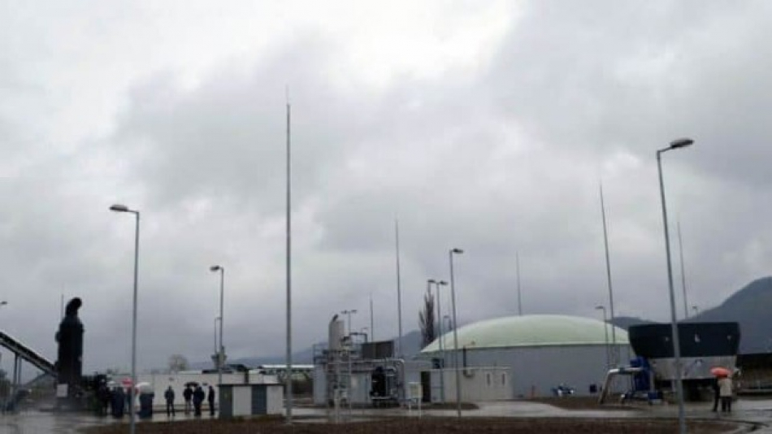
Autorităţile locale din oraşul Seini, judeţul Maramureş, au reuşit să asigure curentul electric, pentru iluminatul public din întreaga localitate, construind o instalaţie de biogaz. Aceasta transformă deşeurile în electricitate, rezolvând totodată şi problema poluării din zonă, scrie presa românească. Acesta este un exemplu pentru localitățile din Republica Moldova, care se confruntă cu problema depozitării deșeurilor și mirosul urât creat de acesta.
Cei mai încântaţi sunt localnicii orașului Sein, mai ales că îi va costa mult mai puţin electricitatea. În plus, mirosul greu care persista până nu de mult în zonă s-a mai atenuat.
Un alt beneficiu adus de acest sistem este acela că va rezolva şi una dintre marile probleme din zonă – poluarea. Aceasta provine de la fermele zootehnice, deoarece oraşul Seini are o lungă tradiţie în creşterea animalelor, dar este şi una dintre cele mai poluate localităţi.
Gunoiul provenit de la fermele zootehnice şi din gospodăriile oamenilor a afectat terenurile agricole. Sprijinite de Ministerul Mediului, prin Banca Mondială, autorităţile locale au găsit o soluţie rapidă: o instalaţie de biogaz. Investiţia se ridică la peste 2 milioane de euro.
Printr-un proces de „digestie anaerobă” într-un container ermetic, bacteriile descompun deşeurile în metan, azot şi dioxid de carbon. Instalaţia captează şi căldura, producând, simultan, şi electricitate. Resturile rămase reprezintă îngrăşământ bio.
Factura pe care primăria o plătea lunar era de peste 40.000 de lei. În plus, dispar şi cheltuielile legate de depozitarea tonelor de deşeuri.
Proprietarii de ferme din zonă sunt deosebit de încântaţi deoarece au rezolvat problema gunoiului şi primesc, în schimbul lui, îngrăşământ bio.
Sursa: bani.md

CEL MAI COLORAT SAT DIN LUME: LOCUL ÎN CARE OAMENII NICIODATĂ NU SUNT TRIŞTI
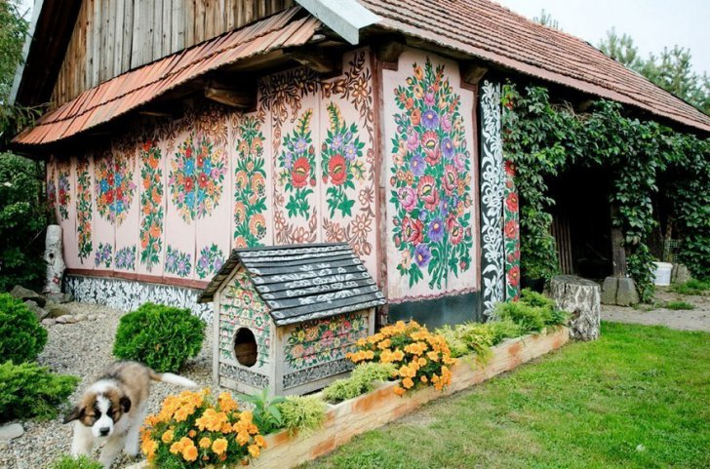
Satul Zalipie, din sud-estul Poloniei, este cea mai colorată aşezare rurală din lume.
Casele sunt vopsite în motive populare, iar florile de pe pereţi sunt la mare căutare. Măsura a venit din moş-strămoşii locuitorilor de aici, care au căutat metode prin care să-şi înfrumuseţeze viaţa.
Nu doar casele sunt colorate, ci şi alte construcţii, cum ar fi podurile. Totul pentru o viaţă în roz. Unii săteni au respectat datina şi la interior. Culorile vii au “înghiţit” pereţii, iar imaginile sunt incredibile.
Cum arată aceste case şi la exterior, şi la interior, în Galeria Foto.
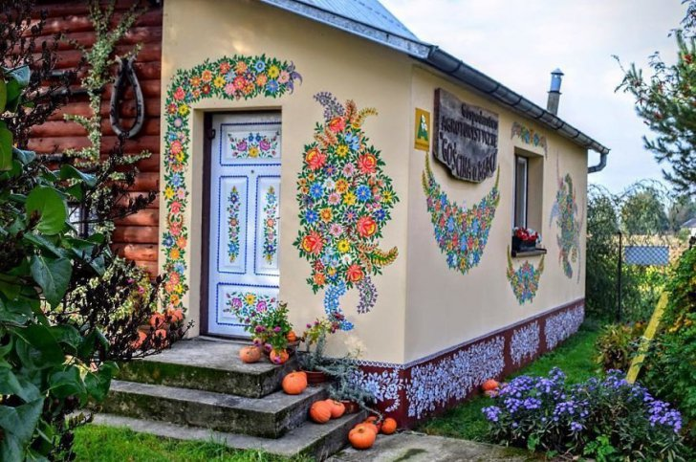

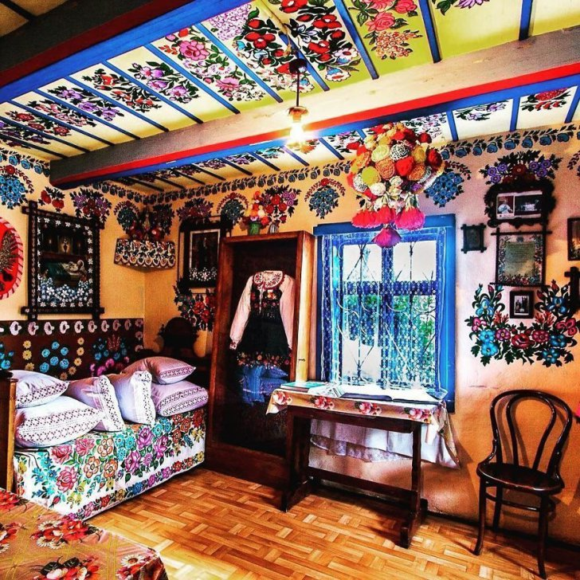
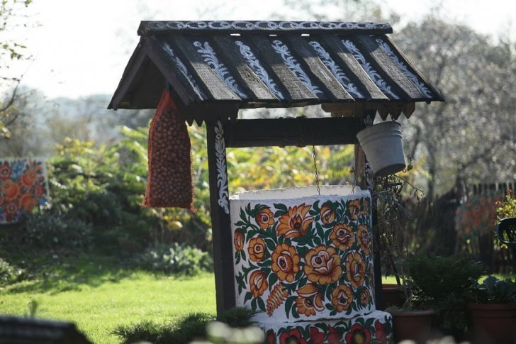
Sursa: independent.md

